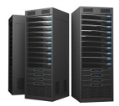

Spuštění výpočetně náročné úlohy



zaneprázdněný



zaneprázdněný



Výpočty,  
rozdělování úloh



zaneprázdněný



zaneprázdněný

Propůjčují hardware - výpočty



Výpočty,  
rozdělování úloh



zaneprázdněný

Propůjčují hardware - výpočty



zaneprázdněný



**zaneprázdněný**



Výpočty,  
rozdělování úloh



zaneprázdněný

Propůjčují hardware - výpočty



zaneprázdněný



**zaneprázdněný**